Ønsker og krav til opsætning og funktioner i ny lønproces

Startside
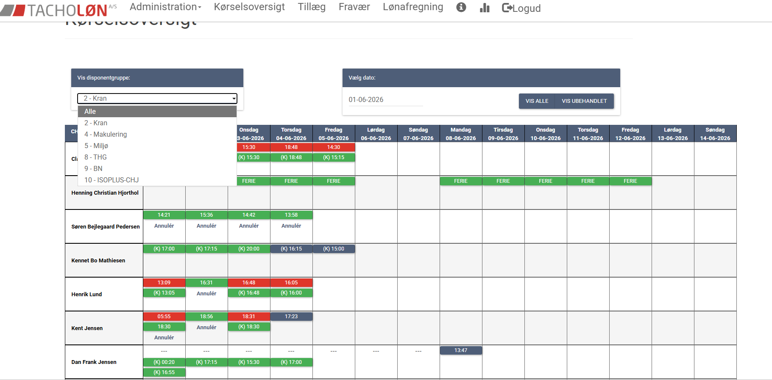

AS-IS
Når man logger ind på startsiden, trykker man i dag på ”Kørselsoversigt” for at komme til visningen vist ovenfor. Herefter vælges dato (fx mandag d. 1/6) og så vises den pågældende lønperiode, som datoen er i. Her vises chaufførernes start og sluttider fra tachograf-filerne. Når bjælken er:
- Rød = deaktiveret (der skal ske en manuel handling med bjælken, da tiden enten skal splittes eller redigeres på anden vis)
- Grøn = Godkendt
- Blå = endnu ikke godkendt, men data lever op til krav
Når der står en bjælke med ”(K) xx:xx” betyder det, at dette er en manuel indtastning. Dette sker oftest på baggrund af de dagssedler, som chaufførerne afleverer fysisk på kontoret efter hver endt vagt.
Alle bjælker skal være grønne før en lønkørsel kan køres.
Chauffører er delt ind efter disponentgrupper (afdelinger). Dette er, udover dato, det eneste filter.
Det er i dag muligt for chaufførerne at logge ind i systemet og se deres timefordeling på ugerne.
Det er i dag muligt at tilføje fravær (ferie, sygdom, kursus etc.). Dette gøres ved at trykke på ”Fravær” og herunder tilføje en aktivitet.

TO-BE
Når du lander på ”startsiden”, skal du kunne se en tabel som vist ovenfor. Her kan default dato være dagen i dag og ud fra denne, skal lønperioden for denne vises. Hvis dagen i dag fx er 3/6-2026, skal den vise lønperioden 1/6-14/6. Det skal stadig være muligt at vælge andre datoer (både frem- og tilbage i tiden). Når en lønkørsel er kørt, behøver den dog ikke beholde data om godkendelse. Dog skal manuelle indtastninger stadig kunne ses.
Det eneste filter, udover dato, skal være disponentgrupper. Disse grupper kan vedligeholdes i et excelark, der ligger lokalt i en mappe.
Det skal stadig være muligt at tilføje data, ændre i data og godkende tider. Man skal desuden stadig kunne se forskel på manuelt tastet tider og automatisk trukket tider.
Farverne må gerne være de samme og have samme betydning.
Der skal være en knap med ”lav prøvekørsel”. Kan være for alle og kan være for én. For alle = excelark som følgende sti:
Der skal fremadrettet ikke være mulighed for chaufførerne at logge ind i systemet for at se ugesedler. De skal dog have tilsendt en pdf over en tabel med deres timefordeling indenfor seneste lønperiode. Der skal altså være en knap, som lønmedarbejderen kan trykke på. Når der trykkes her, skal det være muligt at vælge en fra og til dato. Når disse er valgt, dannes der pdf’er af hver enkelt medarbejders timeseddel og sendes pr e-mail til medarbejderen. Det er vigtigt, at medarbejderen udelukkende kan se sine egne timer. Det skal desuden kunne ses, hvor mange time, der ligger indenfor normalt timeforbrug, og hvor mange timer der ligger under de forskellige overarbejdstillæg. Det skema, som skal sendes ud i førnævnte PDF’er, skal indeholde følgende oplysninger:
Dag | Normal tid | Overtid 1 time før | Overtid 1-3 timer efter | Øvrig overtid | Total tid | Total kr.
Satser | [afhænger af medarbejderens overenskomst] | [Hent fra excelark ”Overtid satser”] | [Hent fra excelark ”Overtid satser”] | [Hent fra excelark ”Overtid satser”]
[Dato] | [Antal timer] | [Antal timer] | [Antal timer] | [Antal timer] | [Sum af timer] | [$\sum_{i}^{i=1}{Antal timer_{i}*sats_{i}}]$
[Dato] | [Antal timer] | [Antal timer] | [Antal timer] | [Antal timer] | [Sum af timer] | [$\sum_{i}^{i=1}{Antal timer_{i}*sats_{i}}]$
… | … | … | … | … | … | …
 |  |  |  |  | Total for perioden, kr. | [Sum af kr.-kolonne]

Se eksempel på sådan pdf her:
For at tilføje fravær, skal man fremadrettet kunne vælge ”type” efter tryk på ”tilføj aktivitet”-knappen. Her skal man kunne vælge mellem normal, ferie, fri, afspadsering, skole/kursus.

Klik på aktivitet
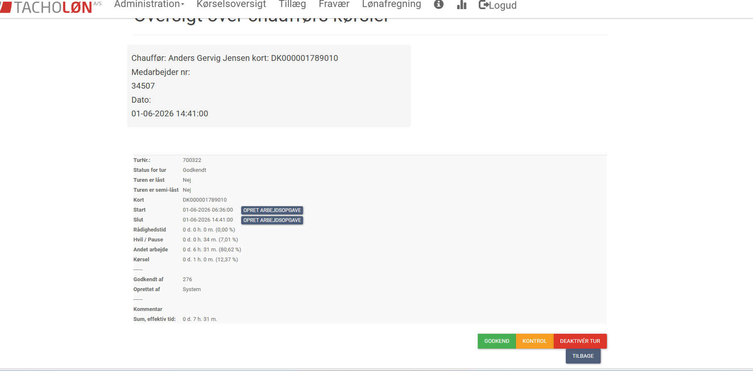
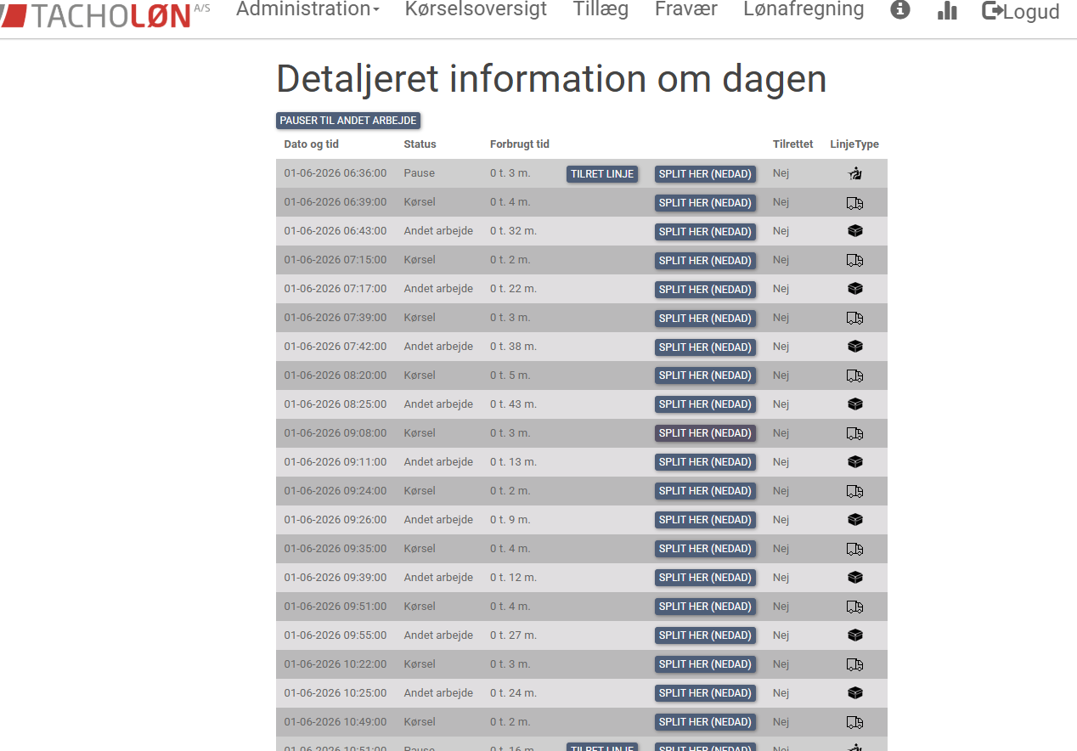

AS-IS
Når du klikker ind på en aktivitet (tidligere: bjælke). Herfra kan du ændre, godkende og se de detaljerede dataindtastninger, der danner grundlag for aktiviteten.
Følgende oplysninger vises:
- TurNR (6 tal)
- Status for tur (Godkendt, deaktiveret)
- Turen er låst
- Turen er semi-låst
- Kort (tachografkortnr)
- Start (tidspunkt)
- Slut (tidspunkt)
- Rådighedstid (d.t.m (%))
- Hvil/pause (d.t.m (%))
- Andet arbejde (d.t.m (%))
- Kørsel (d.t.m (%))
- Godkendt af (medarb.nr)
- Oprettet af (system, manuelt)
- Kommentar (tekst)
- Sum, effektiv tid (d.t.m (%))
Detaljeret information om dagen som vist ovenfor.

TO-BE
Når man klikker ind på aktiviteten, skal det være muligt at ændre indtastningen for start og slut. Det skal også være muligt at godkende aktiviteten. Desuden skal der (ligesom for nuværende) kunne ses en tabel med alle hændelserne, der danner grundlag for den pågældende aktivitet.
I en tabel skal følgende kunne ses:
- TurNR (6 tal)
- Status for tur (Godkendt, deaktiveret)
- Kort (tachografkortnr)
- Start (tidspunkt)
- Slut (tidspunkt)
- Rådighedstid (d.t.m (%))
- Hvil/pause (d.t.m (%))
- Andet arbejde (d.t.m (%))
- Kørsel (d.t.m (%))
- Godkendt af (tekst, når du godkender, skal du skrive initialer)
- Oprettet af (system, manuelt)
- Kommentar (tekst)
- Sum, effektiv tid (d.t.m (%))

Mellemregninger

AS-IS
I dag ses mellemregninger ved at trykke på ”Lønkørsel” og ”se udkast”. Her møder man nedenstående skærmbillede. Disse trækkes og laves til CSV fil, der manuelt kigges igennem for dage med under 4 timer og over 12 timer. Hvis ikke der har været en registrering, der ligger til grund for dette, skal lønafdelingen forbi disponenterne for godkendelse. Hvis der ikke er en aftale om, at de skal have løn for under 4 timer, skal de efter overenskomsten have for minimum 4 timer.
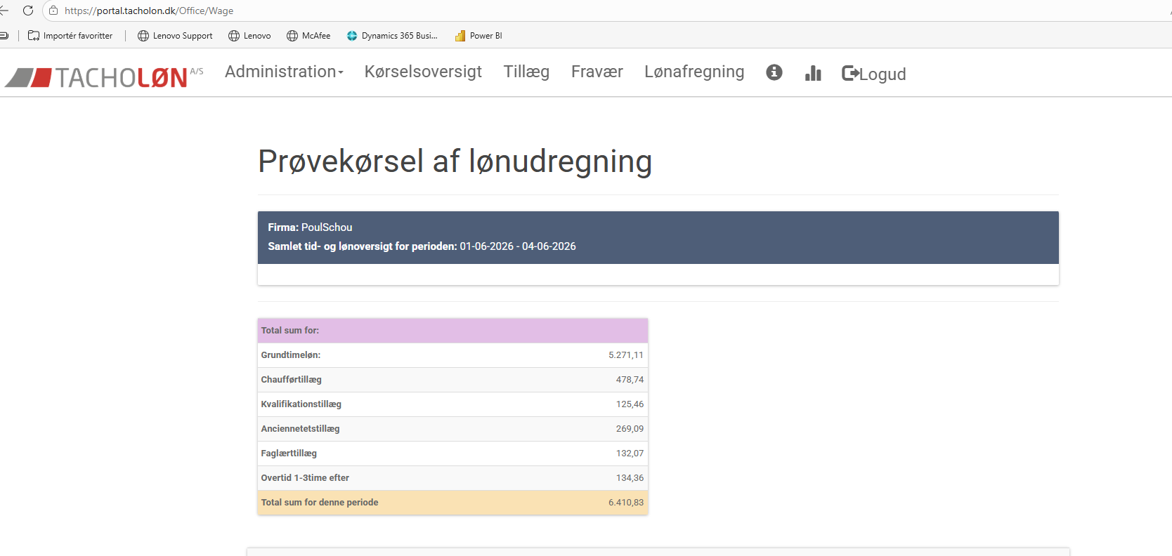
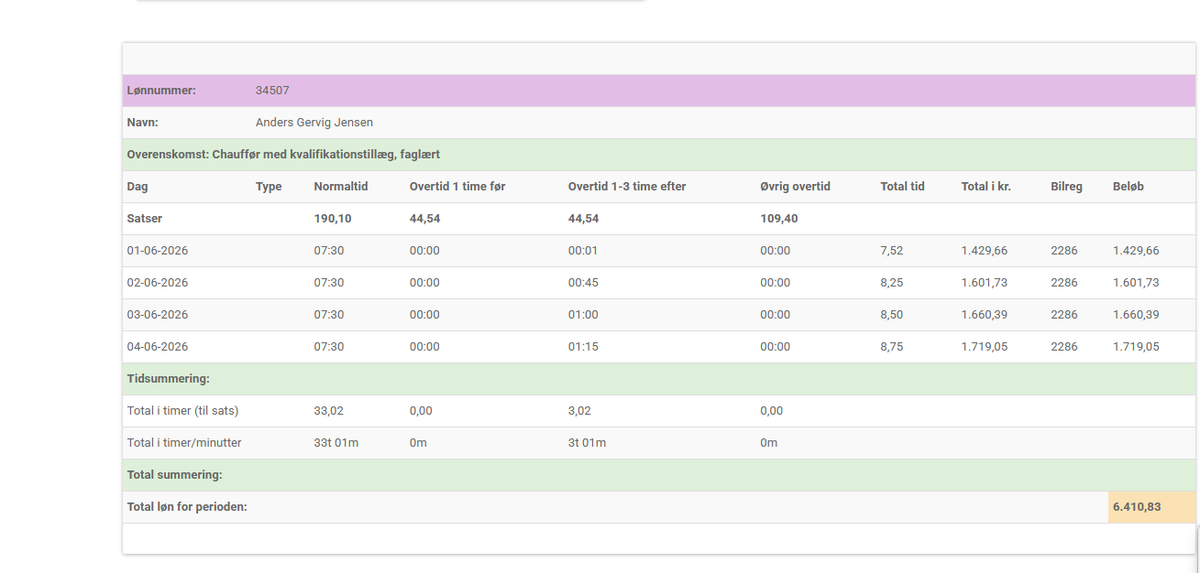

TO-BE
Det skal fra forsiden være muligt at trykke på en knap, der hedder ”prøvekørsel”. Når der trykkes på denne, dannes en excel-fil med informationerne og semi opbygningen som beskrevet under ”TO-BE” under ”Startside”. Det er disse mellemregninger, der skal ligge til grund for de PDF’er, som chaufførene skal have tilsendt per mail.

Slutprodukt
Slutproduktet er én stor CSV-fil, der kan læses ind i Danløn. Csv-filerne, der dannes til danløn i dag, findes ved følgende sti:

AS-IS
I dag laves en kørsel fra TachoLøn. Her dannes den CSV-fil, der findes i mappen vist ovenfor.
Kolonne A = CVR nr.
Kolonne B = medarbejdernummer
Kolonne C = kode til Danløn
Kolonne D = Antal timer
Kolonne E = Time sats/tillægssats
Kolonne F = afspadsering

TO-BE
Det skal være muligt at trykke på en knap på forsiden, ved navn ”Kør løn”. Når denne køres, dannes samme CSV-fil, som Tacholøn danner i dag.
For at danne denne fil, kræver det, at systemet er bekendt med Danløns koder for grundløn, overarbejde etc. Disse findes pt. Ikke.

Overenskomst
For nuværende bruges Transport- og Logikstikoverenskomsten for 2025-2028. Denne findes lige nu i Sofies mappe ”Lønsystem”. Der er desuden en lønoversigt gældende pr. 1/3-2026. Denne findes i samme mappe.

Medarbejdere

Oprettelse af medarbejdere

AS-IS
I dag oprettes en medarbejder i systemet, når vedkommende ansattes. For at oprette en medarbejder klikkes der på administration medarbejdere opret ny medarbejder. Herefter indtastes relevant information samt timefordeling, hvorefter der afsluttes med et klik på ”opret”.

TO-BE
Når en medarbejder skal oprettes, skal de trykke på en knap ved navn ”Opret medarbejder”. Herfra skal du komme ind til en side, hvor du kan udfylde følgende information:
- Vælg aftale [vælges mellem ”Timelønnet, fast arbejdstid” og ”Timelønnet, ikke fastlagt arbejdstid”]
- Vælg overenskomsttype [Her vælges mellem de muligheder, der er listet i kolonne A i excelarket ”Overenskomsttyper og timesatser”]. Når timesatsen sættes på medarbejderen, bruges den tilhørende timesats for denne overenskomsttype.
- Lønnummer [input er tal]
- Førerkortnummer [input er både tal og bogstaver]
- Fornavn [tekst]
- Efternavn [tekst]
- Adresse [tekst]
- Postnummer [tal]
- E-mail [tekst og tegn]
- Telefonnummer [tal]
- Mobilnummer [tal]
- En afkrydsningsboks kaldet ”aktiv”. Hvis denne er krydset af, er medarbejderen aktiv og skal fremgå af tabeloversigten. Hvis denne ikke er krydset af, er medarbejderen deaktiveret, og skal ikke vises i tabeloversigten. Per default er denne krydset af.
- En afkrydsningsboks kaldet ”fuldlønnet”. Er denne krydset af, betyder det, at vedkommende er fuldlønnet (læs i overenskomst, hvad dette betyder). Er denne ikke krydset af, er medarbejderen ikke fuldlønnet. Per default er denne krydset af.
- Ansættelsesdato [dato med format dd-mm-åååå]
- Fratrædelsesdato [dato med format dd-mm-åååå] per default er denne 31-12-9999. Denne udfyldes først ved fratrædelse af en medarbejder.
- Udfyld tabel med timefordeling over en 14 dages periode i lige/ulige uger. Dette skal sættes op som tabel nedenfor, hvor det er muligt at indtaste timeantal:
Dag | Lige uger | Ulige uger
Mandag | [Indtast data] | [Indtast data]
Tirsdag | [Indtast data] | [Indtast data]
Onsdag | [Indtast data] | [Indtast data]
Torsdag | [Indtast data] | [Indtast data]
Fredag | [Indtast data] | [Indtast data]
Lørdag | [Indtast data] | [Indtast data]
Søndag | [Indtast data] | [Indtast data]

Når informationerne er udfyldt, tryk på ”Opret”-knap.
Alle disse informationer om medarbejdere, skal gemmes, så de kan fungere som ”stamdata-database” for information om medarbejdere, timesatser, e-mails etc.
Når en medarbejder har været ansat i 9 mdr skal der automatisk komme et pop-up vindue med beskeden ”Medarbejder [indsæt navn og lønnummer] har ny anciennitetsstatus”. Det skal være muligt at trykke ”Luk” for at lukke vinduet uden handling eller trykke ”Gå til medarbejder”, hvor det vil være muligt at ændre overenskomsttypen på medarbejderen. Tryk herefter ”Opdater”.
Det skal være muligt at tilgå en liste med navne og lønnumre på alle medarbejdere. Her skal det være muligt at trykke på medarbejderen for at komme ind og ændre i indtastninger (fx adresse eller tlfnummer). Tryk ”Opdater” for at gemme ændringer.

Slet medarbejdere

AS-IS
Når en medarbejder stopper i dag, slettes vedkommende fra systemet ved at ændre i indtastningerne. Her fjernes krydset i ”aktiv”. Samtidig udfyldes fratrædelsesdatoen.

TO-BE
Når en medarbejder fratræder, skal det samme ske: Tryk på knappen ”Medarbejdere” for at komme til listen af medarbejdere. Tryk ind på pågældende medarbejder. Fjern afkrydsningen i ”aktiv” og udfyld fratrædelsesdato. Tryk herefter på ”Opdater”.

Overtidstillæg
Der findes tre slags overtidstillæg. Værdien af disse tillæg findes i excel-filen ”Overtid satser”.
- Overtid 1 time før
- Dette tillæg lægges oveni timesatsen, hvis der arbejdes mellem kl. 5 og kl. 6 om morgenen.
- Overtid 1-3 timer efter
- Dette tillæg lægges oveni timesatsen, hvis der arbejdes mellem kl. 18 og kl. 21 om aftenen.
- Dette tillæg lægges også oveni timesatsen, hvis der arbejdes over normaltiden men timerne lægger i tidsrummet kl. 6 til kl. 18.
- Øvrigt overtid
- Dette tillæg lægges oven i timesatsen, hvis der arbejdes mellem kl. 21 og kl. 5.

Eksempler
Hvis Anders arbejder 10 timer en mandag, hvor hans normaltid er 7 timer, skal han have 3 timers overtidstillæg. Dog skal vi se på, hvornår disse timer ligger på dagen for at finde ud af, hvilke tillægssatser, der skal lægges oveni.

Eksempel 1
Anders arbejder fra kl. 4 til kl. 14. Det betyder, at Anders skal have følgende fordeling af timer:
 | Overtid 1 time før | Normal tid | Overtid 1-3 timer efter | Øvrig overtid
Antal timer | 1 | 5 | 3 | 1

Han arbejder fra kl. 4-5, som giver ”Øvrig overtid”.
Han arbejder fra kl. 5-6, som giver ”Overtid 1 time før”.
Han arbejder fra kl. 6-14, som er uden tillæg. Dog har han allerede arbejdet 2 timer, og da hans normal tid er på 7 timer, vil de første 5 timer være her (”Normal tid”) mens de sidste 3 timer skal i ”Overtid 1-3 timer efter”.

Eksempel 2
Anders arbejder fra kl. 8 til kl. 18. Det betyder, at Anders skal have følgende fordeling af timer:
 | Overtid 1 time før | Normal tid | Overtid 1-3 timer efter | Øvrig overtid
Antal timer | 0 | 7 | 3 | 0

Han arbejder fra kl. 8-18, som er uden tillæg. Dog er hans normal tid 7 timer (”Normal tid”) og de sidste 3 timer skal derfor i ”Overtid 1-3 timer efter”.

Eksempel 3
Anders arbejder fra kl. 10 til kl. 20. Det betyder, at Anders skal have følgende fordeling af timer:
 | Overtid 1 time før | Normal tid | Overtid 1-3 timer efter | Øvrig overtid
Antal timer | 0 | 7 | 3 | 0

Han arbejder fra kl. 10-18, som er uden tillæg. Dog er hans normal tid på 7 timer (”Normal tid”) mens den resterende time i dette tidsrum er under ”Overtid 1-3 timer efter”.
Han arbejder fra kl. 18-20, som giver ”Overtid 1-3 timer efter”.

